Středisko volného času dětí a mládeže Semily, příspěvková organizace
Tyršova 380, 513 01 Semily

ZPRÁVA O ČINNOSTI STŘEDISKA VOLNÉHO ČASU DĚTÍ A MLÁDEŽE SEMILY,
příspěvkové organizaci

ŠKOLNÍ ROK 2022/23

Zpracovala: Mgr. Jana Pavlatová
Předkládá: Mgr. Jana Pavlatová

V Semilech dne: 31.8.2023 Podpis:

ZPRÁVA O ČINNOSTI STŘEDISKA VOLNÉHO ČASU DĚTÍ A MLÁDEŽE SEMILY,
příspěvkové organizaci
ŠKOLNÍ ROK 2022/2023

1. Identifikační údaje:

Název: Středisko volného času dětí a mládeže Semily,
příspěvková organizace
Sídlo: 513 01 Semily, Tyršova 380
Právní forma: příspěvková organizace
Identifikační číslo: 00854816
Statutární zástupce: ředitelka Mgr. Jana Pavlatová
Adresa zřizovatele: 513 13 Semily, Husova 82
E-mail: ddm@semily.cz
Web: http://seddma.cz
Telefon: 481 623 208

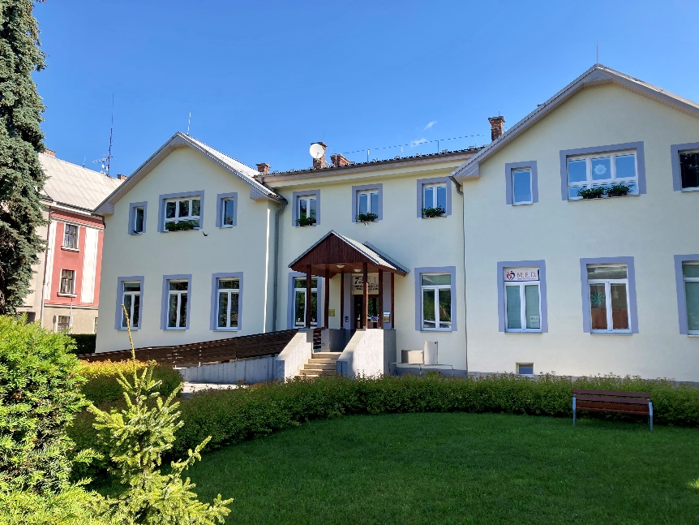

2. Charakteristika zařízení:

Hlavní účel, pro který se příspěvková organizace Středisko volného času dětí a mládeže /SVČDM/ Semily zřídila, je zajištění činností v působnosti zřizovatele v oblasti školství dle zákona 561/2004 Sb. o předškolním, základním, středním, vyšším odborném a jiném vzdělávání, ve znění pozdějších předpisů.
Předmět činnosti odpovídající vymezení hlavního účelu příspěvkové organizace je výkon činnosti domu dětí a mládeže, střediska volného času.
Organizace jako středisko volného času poskytuje zájmové vzdělávání.
Organizace je zapsána v Rejstříku škol.

3. Občanské sdružení pracující při SVČDM Semily:

Činnost ukončena v roce 2022.

4. Činnost SVČDM Semily ve školním roce 2021/22:

Opět jsme nabídli přes 40 zájmových útvarů a kurzů. Z nich bylo otevřeno 32 a navštěvovalo je 383 účastníků.

  - Formy vzdělávání:

4.1.1. Pravidelná výchova, vzdělávací a zájmová činnost
- zájmové útvary /ZÚ/, kurzy
- přehled jednotlivých ZÚ SVČDM Semily - viz Příloha č. 1 – Přehled nabízených ZÚ

Zájmové útvary a kurzy začaly svoji činnost postupně od druhého zářijového týdne. Nejprve to byly sportovní oddíly (ZÚ Klasické lyžování, Judo a Disco dance). Do 1. října se pak otevřely všechny ostatní.
Od listopadu začaly také probíhat keramické kurzy pro předškoláky všech semilských mateřských škol a kurz Sebeobrany pro se Střední školou Semily.

Jednotlivá oddělení a jejich ZÚ a kurzy:
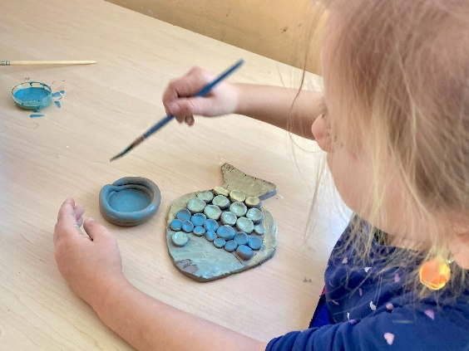
Rukodělné
- Keramika l. – V.
Keramika l. - pro děti
Keramika II. - pro děti
Keramika lIl. - pro děti
Keramika IV. - pro mládež a dospělé
Keramika V. - pro děti
Keramika VI. - pro mládež a dospělé
Keramika VII. - pro děti MŠ
Keramika VIII. - pro děti MŠ
Keramika IX. - pro děti MŠ
Keramický kurz pro MŠ

Počet účastníků v keramické dílně se každoročně zvyšuje. Keramické hodiny nenabízíme pouze pro členy kurzů, ale také pro školy jako „Tvořivé dopoledne“.

Vzdělávací a zábavné
- Školka „Sluníčko“ l.-ll. - pro děti od 2 do 3 let
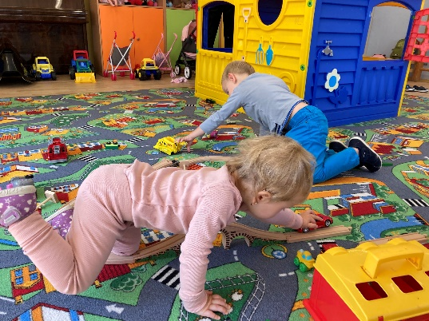
ZÚ probíhá dvakrát týdně v dopoledních hodinách. Rodiče si mohou vybrat, zda mají zájem o jeden den v týdnu či o oba. Děti se zde učí především trávit čas v kolektivu. ZÚ je velice dobrou přípravou na mateřskou školu.

- Psychologie pro život - pro mládež a dospělé
Tento kurz se v letošním roce nekonal.

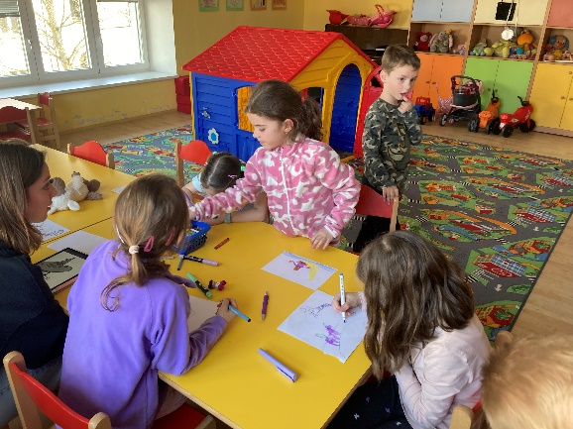
Jazykové kurzy
- Anglický jazyk
- Německý jazyk
- Ruský jazyk
- Český jazyk pro ukrajinské občany

Aj - klubíčko
Z cizích jazyků byl letos otevřen pouze anglický Angličtina – klubíčko pro děti od 5 do 8 let.
Nově jsme nabídli Kurz českého jazyka pro ukrajinské občany. A to jak pro děti, tak pro dospělé. Bohužel o kurzy nebyl zájem, tak jsme je neotevřeli.

Přírodovědné
- Chovatelský - pro děti a mládež
Chovatelský ZÚ je velmi oblíbený dětmi, které mají rády přírodu. Děti se setkávají společně jednou týdně, kdy se zvířatům věnují, čistí jim akvária a terária, krmí je a učí se o nich. Dále také hrají hry na danou tématiku. Během týdne pak dochází jednotlivě na služby, kdy zvířata krmí.
V letošním roce byl o Chovatele opět velký zájem.
Nyní zde máme několik terárií a akvárií s přibližně dvěma desítky zvířaty.
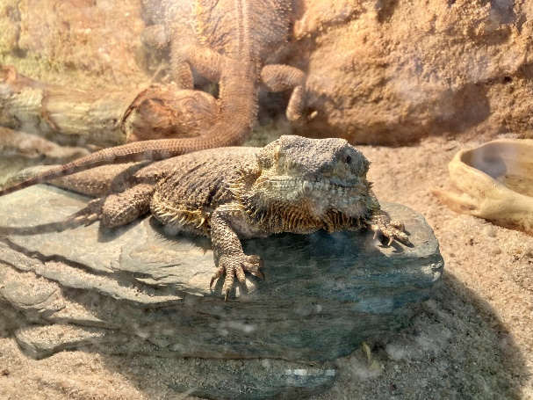
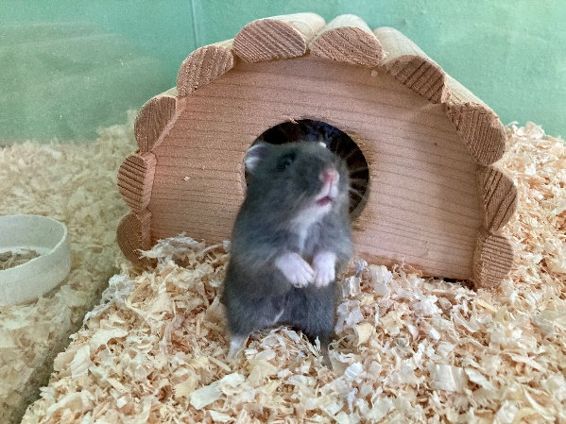

terárium terárium

Naše mini ZOO je také velmi často navštěvována mateřskými školami či jinými organizacemi. Velice rády se chodí na zvířátka dívat děti z jiných zájmových útvarů a kurzů. Především ZÚ Školka Sluníčko.

- Rybářský - pro děti a mládež
Děti se zde schází jednou týdně a učí se základům rybaření. Školní rok je ukončen zkouškou a rybářskými závody. O tento ZÚ mají zájem především chlapci. V letošním roce začal vést ZÚ Rybáři nový vedoucí.
Na konci školního roku organizuje rybářský ZÚ se Svazem rybářů závody.

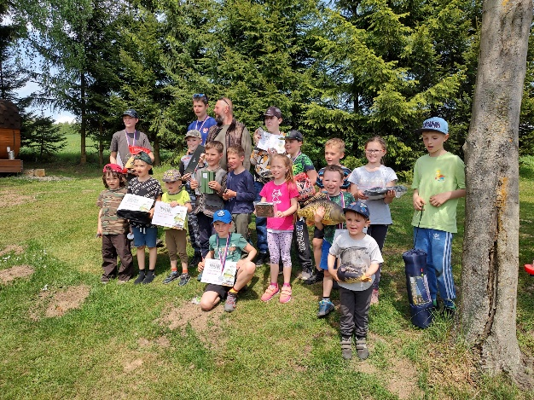


Rybářské závody, Tuhaň

Informatika
- Svět Minecraftu
Svět Minecraftu I. – pokročilí - pro děti a mládež
Minecraft je počítačová hra, která podporuje představivost. Děti zde pomocí kostek z různých materiálů tvoří svůj vlastní svět, o který se starají a musí v něm přežít.
V loňském roce ukončila docházku skupina dětí, která ZÚ navštěvovala několik let. Hned se ale sešla nová, která má o Minecraft také velký zájem.
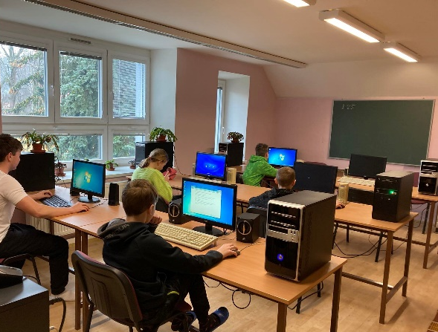

Sportovní a pohybové kroužky
- Klasické lyžování l. – ll.
Klasické lyžování l. - přípravka - pro děti
Klasické lyžování ll. - pro děti a mládež
Klasické lyžování se v posledních letech rozděluje na závodní a zájmové lyžovaní. Děti a mládež, které závodí, navštěvují ZÚ až třikrát týdně. Sezóna je rozdělena do tří částí. Podzimní, kdy se účastníme Poháru KSL Libereckého kraje v přespolních bězích, zimní, kdy se zúčastňujeme Poháru KSL Libereckého kraje, ČP a MČR a jarní.
Děti, které se nezúčastňují závodů, se pilně učí základům lyžovaní, poznávají hory a vytváří v sobě zájem o sport.
K trénování využíváme přírodu, tělocvičnu ve Sportovním centru a běžecké tratě v okolí.
Na podzim se konalo několik přespolních běhů, které organizovaly oddíly klasického lyžování Libereckého kraje. My jsme také jeden organizovali. V zimě pak Svaz lyžařů vyhlásil po několika letech Pohár LK. Na jaře jsme pak vyhledávali závody konané v našem okolí. A také my jsme jeden uspořádali.
Letošní zima zprvu moc lyžování nepřála. My jsme však využili podmínek ve Vrchlabí, kde uměle zasněžují. A tak už o vánočních prázdninách jsme mohli lyžovat. Od února jsme pak mohli na chvilku využívat naše tratě na Lhotě.

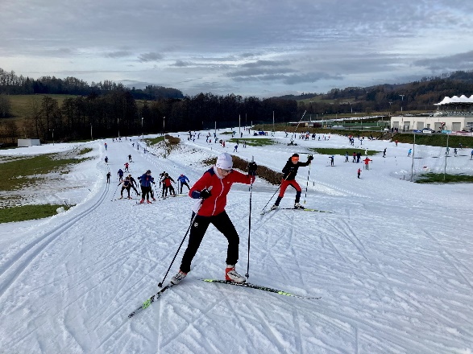
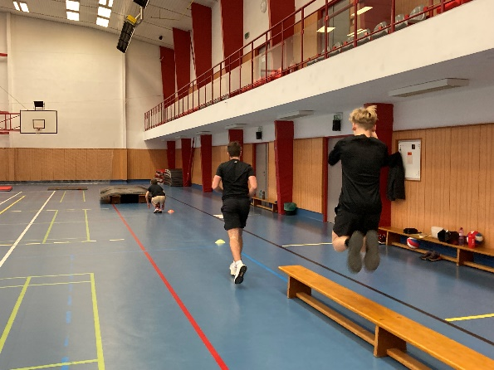

Podzimní trénink v SC, Semily Zimní trénink , Vrchlabí

- Florbal l. – ll.
Florbal I. - pro děti
Florbal ll. - pro děti a mládež
Naše organizace, oproti semilskému florbalovému klubu SCC, nabízí dětem florbal bez soutěží. Schází se jednou týdně v hale Sportovního centra.
V letošním roce jsme Florbal I. a Florbal II. spojili. Vytvořila se velká parta, která se nakonec scházela i v době, kdy byl ZÚ na konci školního roku ukončen.
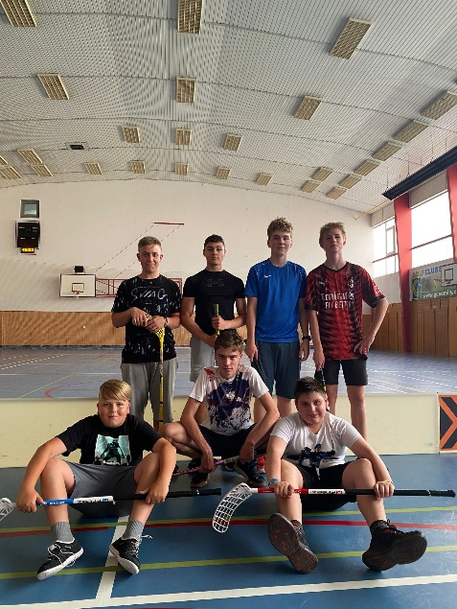

Florbal – netradičně v červnu

- Judo l. – lV.
Judo l. - přípravka - pro děti
Judo ll. – mláďata, koťata - pro děti
Judo lll. – mladší a starší žactvo - pro děti a mládež
Judo lV. – dorost a junioři - pro mládež
Judo baby - pro děti
Sebeobrana a kondice - pro mládež a dospělé
Sebeobrana ISŠ Semily - studenti PO

Judo má v semilském SVČ dlouholetou tradici. Nabízí výuku od předškolního věku až po dospělé. Během roku se judisté účastní mnoha závodů (regionální poháry, katany, grand prix) a účastní se randori. V posledních letech vzniká blízká spolupráce semilského a jičínského juda.
V letošním školním roce jsme opět spolupracovali se Střední školou Semily.
Po skoro dvouleté covidové pauze se ZÚ Judo opět rozrůstá. Přichází stále nové děti a postupně se také vydávají na závody.
Také náš oddíl po pauze uskutečnil na konci roku již tradiční Vánoční turnaj.

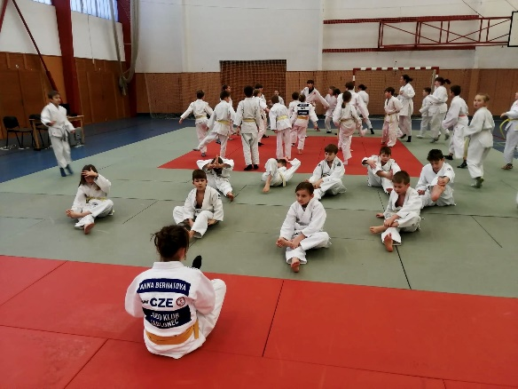
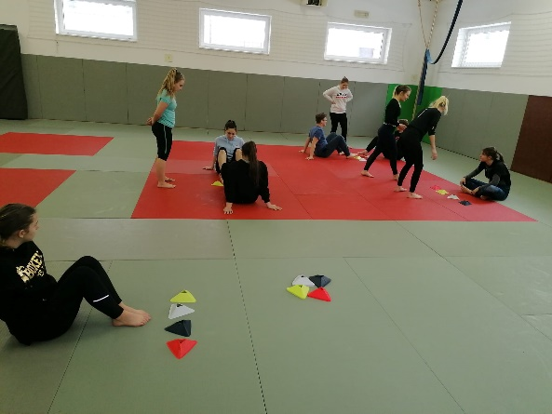

Vánoční turnaj, Semily Kurz sebeobrany Střední školy Semily, dojo Semily

- Joga - pro dospělé
Mnoholetá skupina zájemců o jógu se v našem SVČ schází jednou týdně. Jedná se především o dospělé.

- Disco dance l. – VllI.
Disco dance l. – Mini hobby mladší - pro děti
Disco dance II. - Mini hobby starší - děti
Disco dance Ill. – Děti hobby - pro děti
Disco dance Vl. – Děti I - pro děti – soutěžní
Disco dance V. – Děti II - pro děti – soutěžní
Disco dance VI. – Junioři - pro mládež - soutěžní

Nejvíce obsazený ZÚ našeho SVČ. Kromě mini a děti hobby, se tanečnice účastní regionálních a celorepublikových soutěží. Během roku také vystupují na různých akcích. Mezi ně patří např: plesy, karnevaly, akce města Semily a jiné. K těm se pak přidávají také děti z hobby ZÚ.
V letošním školním roce se tanečnice zúčastnily … vystoupení a … soutěží. V mnoha soutěžích měly úspěch a dosáhly na stupně vítězů.
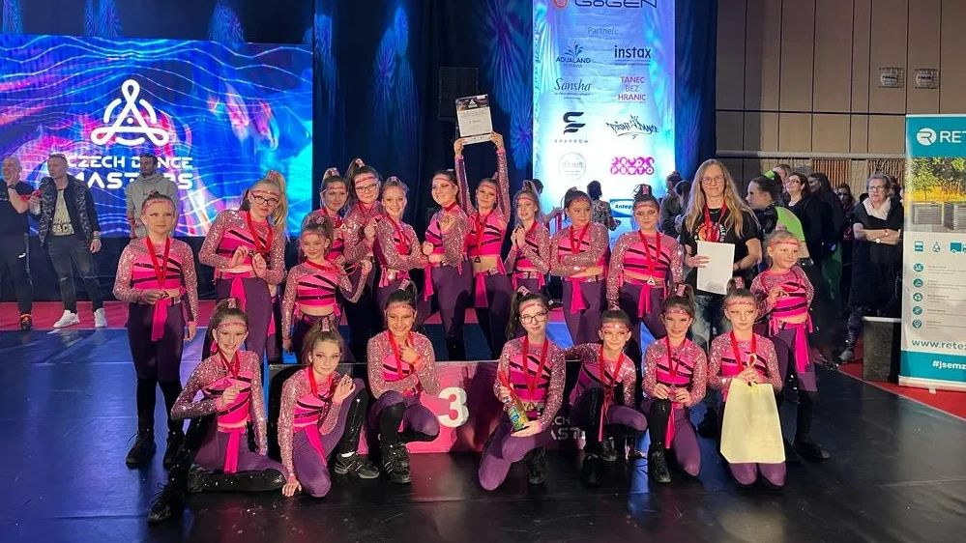
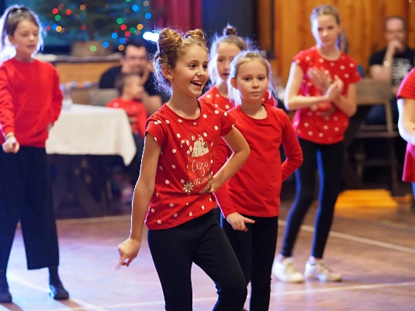

Czech dance masters, Jablonec n N. Vánoční Orient show, Košťálov – Děti hobby

Technika

- Plastikový modelář - pro děti a mládež
Plastikový modelář je ZÚ, který navštěvují především chlapci. Sestavují zde modely letadel, tanků, lodí a jiných. Seznamují se s historií a zároveň se učí trpělivosti, zručnosti a soustředění.
V letošním roce se opět po zájmu několika chlapců mohl otevřít.
Před několika lety jsme obdrželi od dárce desítky modelů. Děti tak nemusí financovat modely a ZÚ jim vyjde finančně výhodněji. Což je v dnešní době dobré.

    - Příležitostná výchova, vzdělávací, zájmová a tematická rekreační činnost
- přehlídky, vystoupení, výstavy, přednášky, akce pro veřejnost, sportovní soutěže
- přehled akcí SVČDM Semily – viz Příloha č. 2

Ve školním roce 2022/23 proběhlo celkem 92 akcí. Z toho část byla určena pro naše zájmové útvary /soutěže, vystoupení, výlety…/, část pro jiné organizace či pro veřejnost a část pro žáky ZŠ. Celkem se jich zúčastnilo 8851 účastníků.

Soutěže, závody, turnaje:
Během školního roku se děti z několika ZÚ účastní soutěží a závodů. Týká se to především sportovních a pohybových ZÚ.
Zároveň jsme již druhý rok organizovali okresní kola Vědomostních soutěží Libereckého kraje.

Účast na soutěžích a závodech ve školním roce 2022/2023:
Naše organizace se účastní především sportovních soutěží a závodů.

- ZÚ Klasické lyžování a běh
Klasické lyžování a běh se zúčastňuje pravidelně podzimních a jarních přespolních běhů a závodů v běžeckém lyžování. Závody jsou organizovány jednotlivými lyžařskými oddíly Libereckého kraje. V zimní sezóně se dále konají závody celorepublikové. Což jsou Mistrovství ČR a Český pohár. V letošním roce jsme se však těchto celorepublikových závodů neúčastnili.

- ZÚ Judo
V letošním školním roce se závody juda konaly zcela neomezeně. Tím také náš oddíl po pauze mohl uskutečnit soutěž s již tradičním názvem Vánoční turnaj judo.
- ZÚ Disco dance
Na jaře přišly na řadu soutěže našich tanečnic. Celkem se zúčastnily … závodů. Po jedněch závodech byly pozvány na MS do Budapešti. Bohužel se tam nakonec nevydaly.

Organizování akcí a soutěží:
Naše organizace pořádá několik akcí a soutěží. A to jak pro účastníky jednotlivých ZÚ a kurzů, tak pro veřejnost či jiné organizace.
- Akce a soutěže pro veřejnost:
K největších akcím pořádaných pro veřejnost v letošním roce patřily:

- V Semilech s nenudíme
Tato akce se pravidelně uskutečňuje první školní den v září a je vždy zaměřena na nabídku volnočasových aktivit. Letos se zde celkem představilo opět 17 semilských organizací a spolků. Děti si mohly vyzkoušet mnoho aktivit a společně s vedoucí našeho ZÚ Disco dance si zatančit na pořádané diskotéce. Jako překvapení jsme si pro děti připravili vystoupení slečny se svým psíkem. Vystoupení mělo velký úspěch.
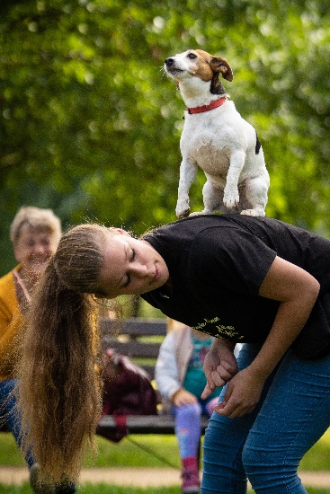
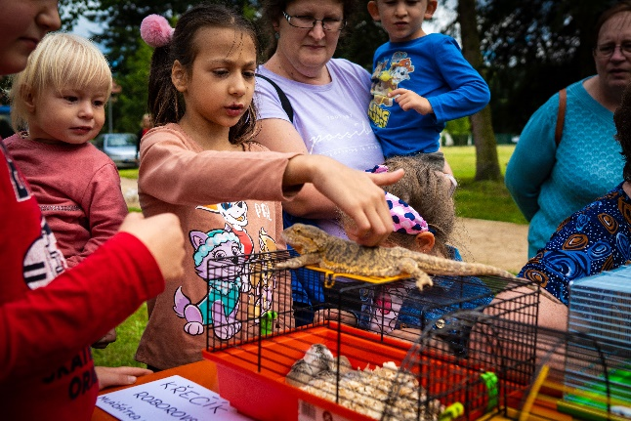

Stánek SVČDM Semily, p.o. – ZÚ Chovatel

Překvapení pro děti

- Přespolní běh
Další akcí, kterou naše organizace pořádala, byl tradiční přespolní běh ZÚ lyžaři. Patřil do podzimní série přespolních běhů, které organizují lyžařské oddíly Libereckého kraje. Během září a října jsme se společně s dětmi zúčastnili mnoha dalších závodů a přivezli několik krásných umístění.
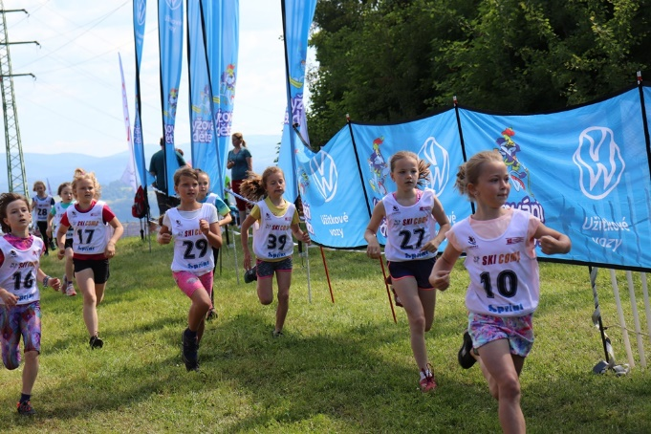

Přespolní běh, Lhota

- Pecen
Ten samý víkend, kdy se konal náš přespolní běh, se ZÚ Disco dance zúčastnilo akce Pecen, kterou pořádá Město Semily. Nejprve na pátečním Ďolík festu a v sobotu během hlavního programu.

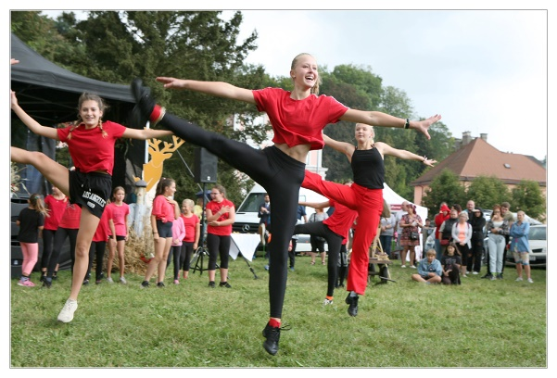
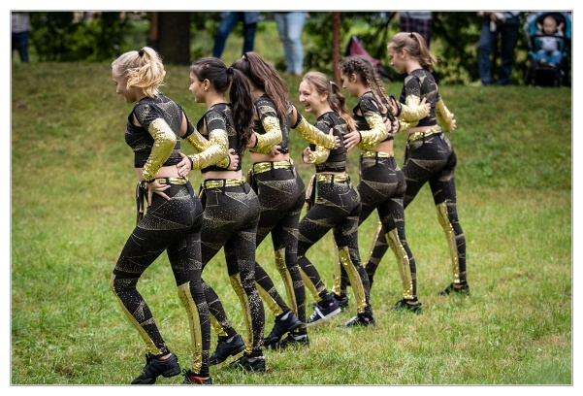

Ďolík fest, Semily Pecen, Semily

- Čertovská osada
Poslední velkou akcí pro širokou veřejnost v roce 2022 byla Čertovská osada. Konala se od 26. listopadu do 26. prosince. Děti i dospělí mohli navštívit čertovskou vesnice, kde bydlí sám Lucifer se svojí ženou. Dále tu našli čertovskou školku, kde si hráli malí čertíci a několik úkolů.

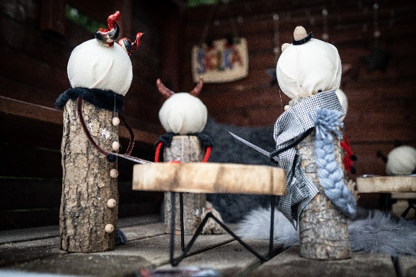
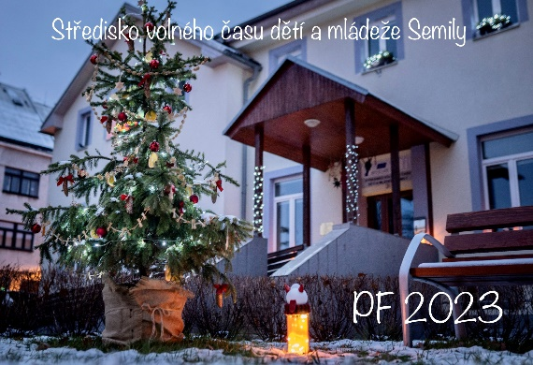

Čertovská osada PF 2023

- Prázdninová stezka potřetí
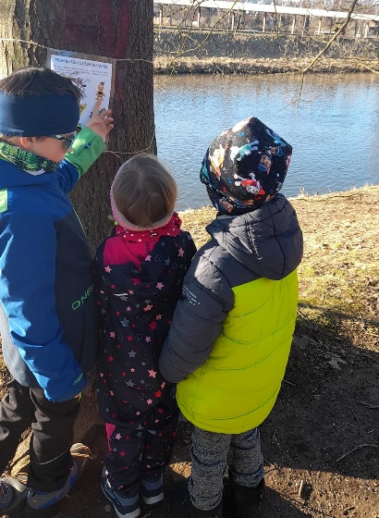
Prázdninová stezka už začíná být naší tradicí. Poprvé se konala v roce 2020. Letos jsme pro děti připravili několik úkolů, kvízů a hádanek na téma zvířátka. Správnou odpověď z posledního úkolu nám mohly děti napsat na náš mail a ti co věděly, byly pak losováni a mohly vyhrát cenu.

Jarní prázdninová stezka

- Přespolní běh „O kozákovský polodrahokam“
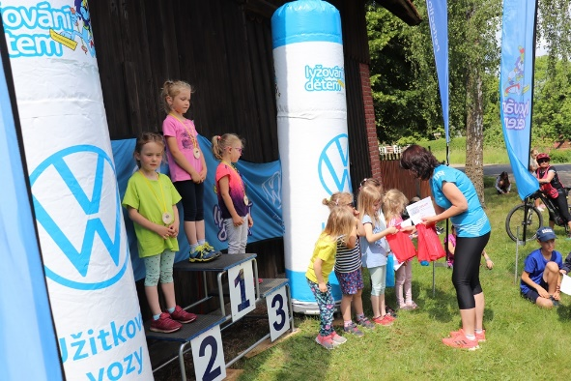
Přespolní běh „O kozákovský polodrahokam“ se konal tradičně druhý víkend v červnu. Organizovali jsme ho společně s Tělovýchovnou jednotou Semily, z.s. a byl určen pro děti a dospělé závodníky nejen ze sportovních organizací, ale také pro veřejnost.

Přespolní běh, Lhota

- Okresní kola soutěží a olympiád
Naše organizace organizovala v Libereckém kraji okresní kola vědomostních soutěží. Celkem proběhlo 8 soutěží se 17 kategoriemi, matematický Klokan s 5 kategoriemi a Pythagoriádu se 4 kategoriemi.
Matematická olympiáda, Fyzikální olympiáda a Soutěž v anglickém jazyce proběhly v budově SVČDM Semily. Chemická olympiáda, Biologická olympiáda, Dějepisná olympiáda a Olympiáda v českém jazyce se uskutečnily na ZŠ Dr. F. L. Riegra Semily. Byly to především soutěže, které byly náročnější jak na prostor, tak na přípravu. Zde se do přípravy zapojil jak ředitel organizace, tak především pedagogové jednotlivých předmětů. O organizování Zeměpisné olympiády pak projevila zájem ZŠ Skalova Turnov.
Celkem se soutěží zúčastnilo 2257 žáků a studentů ze základních škol a gymnázií.
Kromě žáků a studentů se soutěží zúčastňovali také jejich doprovod a pedagogové zúčastněných škol a pedagogové Střediska volného času. Doprovod často přebíral funkci dozoru při soutěžích. Pedagogové se stávali členy poroty.
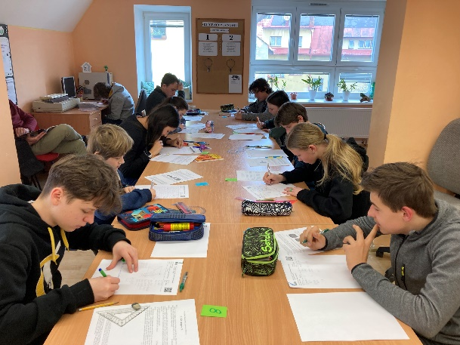
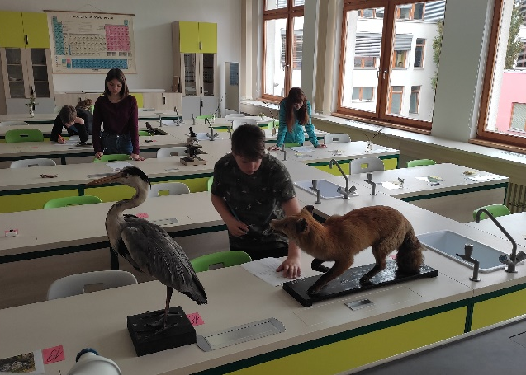

Biologická olympiáda, ZŠ Dr. F. L. Riegra Matematická olympiáda, SVČDM

- Akce pro jiné organizace:
    - Sportovní dopoledne pro ZŠ
Sportovní dopoledne pro ZŠ se koná pro 1.-3. třídy. Naše organizace akci pořádá společně se Sportovním centrem. Letos se akce zúčastnilo 9 tříd. A tak se sešlo bezmála 250 dětí.
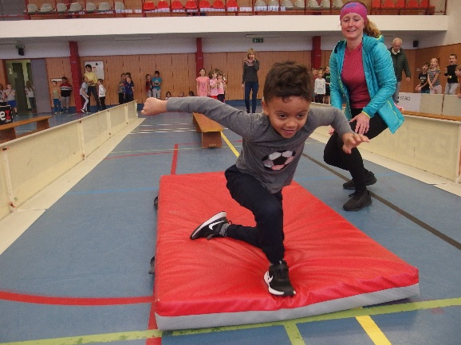
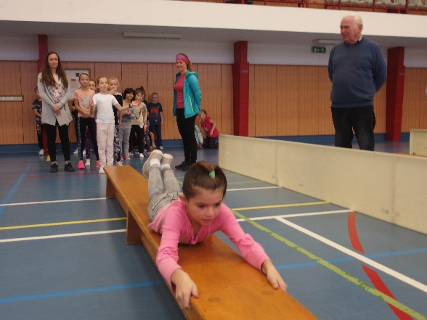

- Sportovní dopoledne pro MŠ

Podobně jako na podzim připravujeme sportovní dopoledne pro ZŠ, tak na jaře zveme na soutěže děti z mateřských škol. Letos se jich zúčastnilo tři MŠ, které vytvořily 10 štafet.
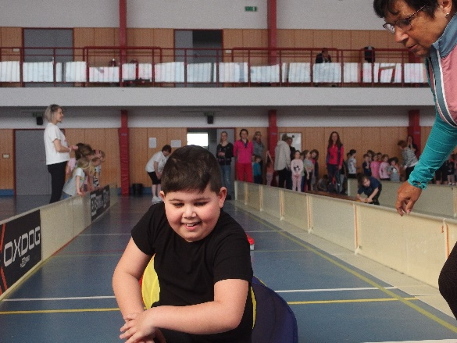
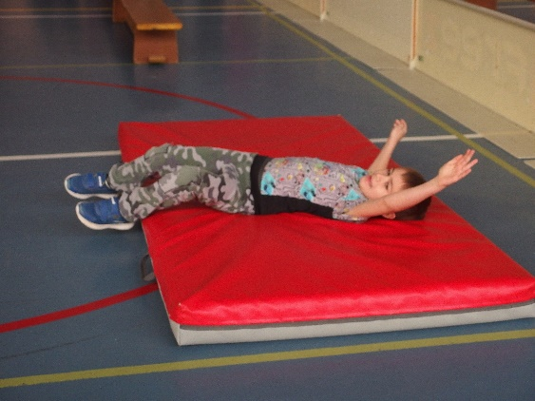

- Atletické dopoledne pro MŠ
Atletické dopoledne pro MŠ je další akcí, kterou pořádáme společně se Sportovním centrem. Letos nám naštěstí počasí přálo a mohlo se konat v pravidelný termín v červnu.
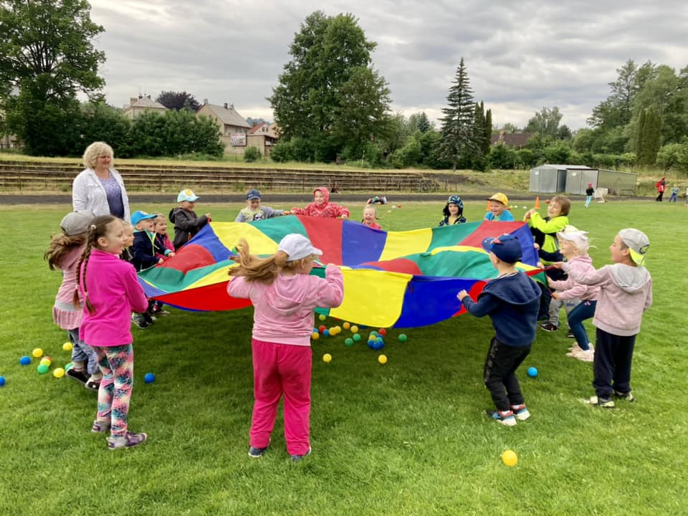
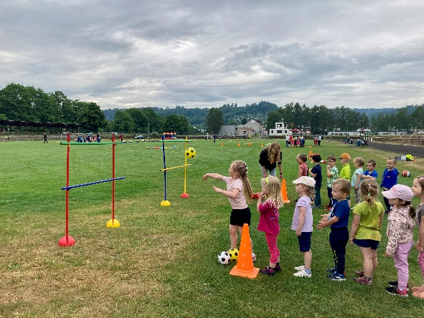

Vystoupení:
Během školního roku vystupují děti a mládež především sportovní ZÚ na různých akcích. Nejčastěji se to týká ZÚ Disco dance, kdy jsou zvány na maškarní plesy, poutě či akce Města Semily.
Výstavy:
Během školního roku probíhají v ZÚ výstavy, kde účastníci prezentují své výrobky. Tyto aktivity se vlivem pandemie dostaly v dnešní době do pozadí a konají se u nás velmi zřídka. Své výrobky tak veřejnosti představujeme nejčastěji na sociálních sítích.
Přednášky:
Mezi přednášky, které organizujeme, patří především každoroční setkávání s externími pracovníky a proškolení vedoucích na letní tábory.
Spolupráce:
Naše organizace spolupracuje během školního roku s mnoha organizacemi a spolky. Jsou jimi především mateřské a základní školy, Tělovýchovná jednota Semily, z.s., Sportovní centrum, p.o. Centrum pro rodinu MED, z.s, Město Semily, SŠ Semily či republikové svazy jednotlivých sportovním oddílů. Společně organizujeme různé akce.
Jsou jimi například:
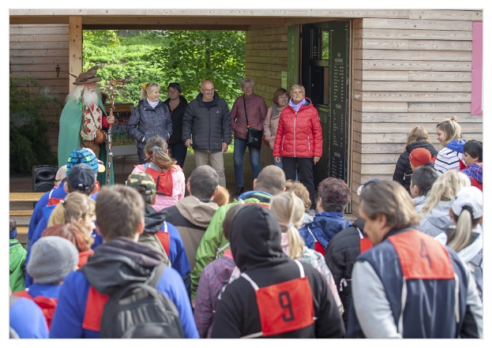
Krakonošův trojboj či Turnaj v přehazované (Podkrkonošská společnost)

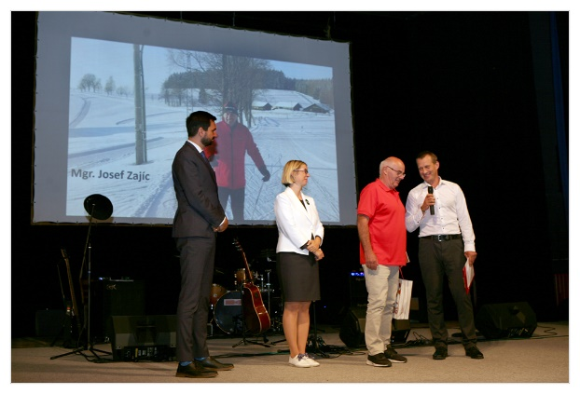
Vyhlášení Sportovce roku (Sportovní komise Města Semily)

Nejmilejší vánoční stromeček
Soutěžili jsme s Informačním centrem Semily. Stromečky hodnotili klienti z Domova pro seniory Semily. Soutěž jsme spolu s MŠ Luční vyhráli. Pro klienty jsme jako odměnu s dětmi připravili podkovičky pro štěstí z keramiky.
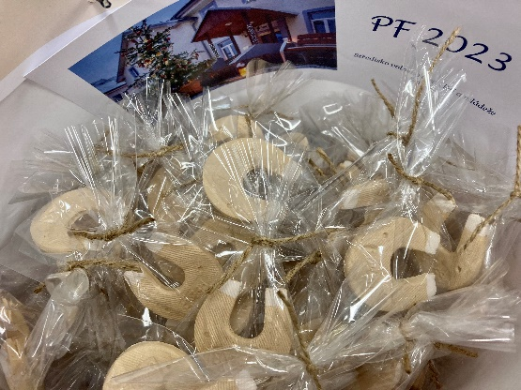

    - Táborová činnost a další činnost
- tábory, víkendové akce, soustředění
- přehled táborů a soustředění SVČDM Semily – viz příloha č. 2
Letní tábory naše organizace vypsala již v lednu. Během prvního měsíce byla skoro všechna místa obsazená. Celkem tedy naše letní tábory a soustředění využilo 137 dětí a 8 účastníků navštěvovalo prázdninové doučování. Celkem tedy 145 účastníků.

SVČDM letos organizovalo čtyři letní pobytové tábory a dva příměstské.

Pobytové se konaly na turistické základně Babeta v Jesenném. První tábor „Tajuplný ostrov“ byl zaměřen na dobrodružné hry a absolvovalo ho 28 dětí. Druhý tábor byl letním soustředěním ZÚ Disco dance a zúčastnilo se ho 32 dětí. Na poslední letní tábor v Jesenném, který byl sportovní a nesl název „Sportovní camp 2023“, přijelo 14 dětí. Judisté se pak po roční pauze vydali do Krkonoš na chatu Technometra, kde uskutečnili své soustředění. Toho se zúčastnilo 19 sportovců.
V dalších termínech SVČDM turistickou základnu opět pronajímalo jiným organizacím či spolkům. A tak jako každý rok, nebyl na naší základně den bez dětí.

Příměstské tábory se konaly v budově SVČ v Semilech. První byl opět jako soustředění ZÚ Disco dance a zúčastnilo se ho 30 tanečnic. Druhým příměstským táborem byl dobrodružný Trosečník IX. Jeho se zúčastnilo 14 dětí.
Letní novinkou pak byl Letní kurz anglického jazyka. Jednalo se o doučování jednotlivců. To umožňovalo zcela individuální přístup. Do kurzu se přihlásilo 8 dětí i dospělých. Četnost a délka doučování pak závisela na požadavcích přihlášených. Někdo se účastnil kurzu jednou týdně, někdo dvakrát týdně či požadoval přímo dvě hodiny za sebou.

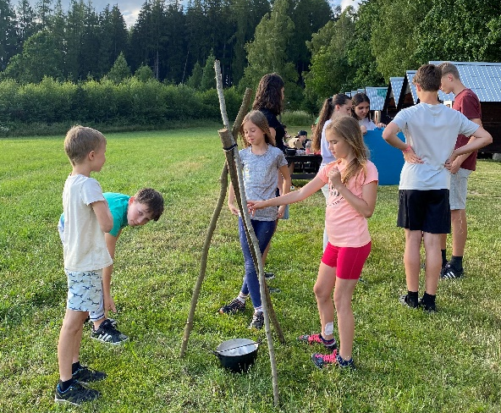
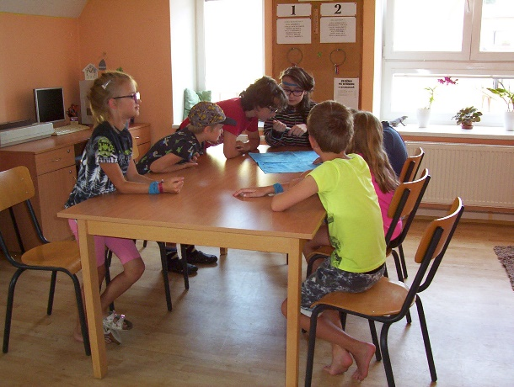

Příměstské tábory Pobytové tábory

    - Osvětová činnost, individuální práce, spontánní aktivity a jiné formy

4.2 Obsah a oblasti zájmového vzdělávání:

Obsahem zájmového vzdělávání je naplnění volného času zájmovou činností se zaměřením na různé oblasti. Činnosti jsou přizpůsobeny věku, individuálním schopnostem, zájmům a potřebám všech účastníků. Účastníci získávají nejen znalosti a dovednosti, ale jsou vedeny k jejich využití v praxi.

- Materiální, personální a ekonomické podmínky:

5.1 Materiální a prostorové podmínky:

SVČDM využívá ke své činnosti:
Středisko volného času dětí a mládeže SEDDMA, 513 01 Semily, Tyršova 380
Turistická základna BABETA, Jesenný

Středisko volného času dětí a mládeže SEDDMA:
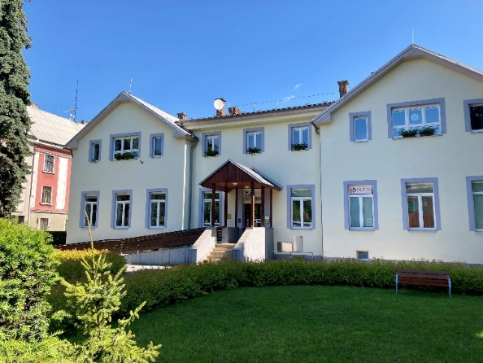

Prostorové podmínky jednotlivých zájmových útvarů jsou dostačující. Materiální vybavení je doplňováno podle potřeb ZÚ. K činnosti využíváme nejen budovu SVČDM, ale také pronajaté prostory Sportovního centra Semily, Gymnázia I. Olbrachta, Kulturní centrum Golf Semily a sportovní hřiště, parky či lyžařské areály.
SVČDM Semily pronajímá ve své budově část prostoru v přízemí /klubovnu, kuchyňku, kancelář a malou tělocvičnu/ spolku Centrum pro rodinu M.E.D..

Turistická základna BABETA:
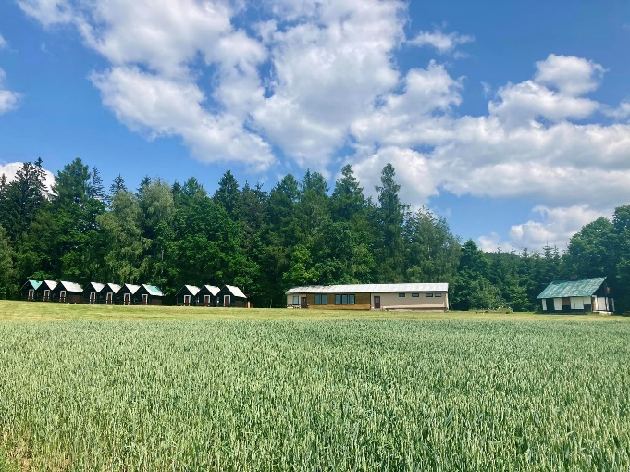

Turistická základna Babeta se nachází v obci Jesenný. Je v provozu vždy od poloviny června do září. Jsou zde pořádány letní tábory SVČDM a dále je pronajímána jiným organizacím či spolkům.
Nachází se zde chata Babeta /společenská místnost, dva pokoje a pokoj pro nemocné/, kuchyň s jídelnou, sociální zařízení /zvlášť pro dívky a chlapce/. Pro táborníky je zde deset chatek /vždy se čtyřmi lůžky/.
Letos došlo pouze k malým opravám jako je výmalba ušpiněných zdí v chatkách, úprava prostoru za kuchyní a společenskou místností. Na chatky byly zakoupeny stolky.

5.2 Personální podmínky:

Pedagogičtí pracovníci:
Zájmové vzdělávání zabezpečují interní a externí pedagogičtí pracovníci a dobrovolníci.
- Interní pedagogičtí pracovníci:
3 pracovníci - úvazek 100%
1 pracovník - úvazek 50%

- Externí pedagogičtí pracovníci:
9 pracovníků
dohody o pracovní činnosti, dohody o provedení práce

- Dobrovolníci/asistenti

Celkem úvazku: 3,5 interních pedagogických pracovníků

Nepedagogičtí pracovníci:

- Úklid: 1 pracovník - úvazek 60%
1 pracovník - úvazek 25%
1 pracovník - úvazek 35%

- Pokladník, domovník, řidič:
1 pracovník - úvazek 50%

Celkem úvazku: 1,70 nepedagogických pracovníků

Celkem úvazku: 5,20 pracovníků

Ve školním roce 2022/23 probíhalo další vzdělávání pedagogických pracovníků mimo jiné formou studia odborné literatury. Ředitelka využívala nabídek akcí MAP Semilsko.

5.3 Ekonomické podmínky:

Finanční prostředky SVČDM Semily:
- zřizovatel
- státní rozpočet
- vlastní činnost
- dotace
- aktivity jednotlivých ZÚ

6. Kontroly:
Průběžná veřejnosprávní kontrola
- Kontrola byla provedena na základě pověření zřizovatelem
- Kontrolovaný rok 2022
- Kontrola proběhla dne 14.11.2022
- Doporučení – aktualizovat Přílohu Zřizovací listiny (zateplení budovy, kuchyně Jesenný)
- Náprava – po konzultaci nebylo třeba přílohu aktualizovat
Krajská hygienická stanice LK se sídlem v Liberci
- Kontrola plnění povinností
- Kontrola proběhla dne 22.3.2023
- Doporučení – nebylo stanoveno

Veřejnosprávní kontrola
- Kontrola byla provedena na základě pověření zřizovatelem
- Kontrolovaný rok 2022
- Kontrola proběhla dne 21.4.2023
- Doporučení - nebyla uložena

7. Závěr:
Počet účastníků za rok 2022/23 v zájmových útvarech a kurzech či táborech a soustředěních byl srovnatelný s předešlými lety a počet organizovaný akcí velmi vzrostl.
V loňském roce byl problém v návratu po pandemii starších dětí. Ten se nyní zdá již zažehnán. Děti se vrací do svých zájmových činností a postupně přicházejí také mladší ročníky. Což bylo naším cílem.
Naše SVČ letos opět organizovalo okresní kola vědomostních soutěží Libereckého kraje. Při organizaci došlo k zmírnění spolupráce se ZŠ Dr. F. L. Riegra, kde se v minulosti soutěže konaly. Proto patří mé díky všem pracovníkům SVČ a pedagogům škol, které se soutěží účastnily.
V letošním roce dochází ke změně financování všech SVČ a DDM. Zdá se, že tato změna nakonec naši organizaci prozatím neovlivní. Bohužel však není nic konečné. SVČ a DDM nyní každoročně čeká přepočítávání počtu úvazků a každý školní rok tak budeme začínat trochu s obavami, zda vše, co plánujeme, až do konce školního roku dofinancujeme.

Příloha č. 1
NABÍDKA ZÁJMOVÝCH ÚTVARŮ A KURZŮ PRO ROK ŠKOLNÍ ROK 2022-2023
Středisko volného času dětí a mládeže Semily,p.o |  |  |   
Tyršova 380, Semily, www:seddma.cz, Fb:SEDDMA Semily, tel:737900515
Nabídka zájmových útvarů na školní rok 2022/2023
oddělení a zájmový útvar | pro koho | kdy | v kolik | platba pol.
RUKODĚLNÉ ZÚ
Keramika I. | děti od 1.třídy, mládež | pondělí | 14.00-15.30 | 600.-
Keramika II. | děti od 1.třídy, mládež | úterý | 14.00-15.30 | 600.-
Keramika III. | mládež, dospělí | úterý | 16.00-17.30 | 1200.-
Keramika IV. | děti od 1.třídy | středa | 14.00-15.30 | 600.-
Keramika V. | děti od 1.třídy, mládež | čtvrtek | 14.00-15.30 | 600.-
Keramika VI. | mládež, dospělí | čtvrtek | 16.00-17.30 | 1200.-
Keramika VII.-IX. | starší děti MŠ | po dohodě s MŠ
VZDĚLÁVACÍ A ZÁBAVNÉ ZÚ
Psychologie pro život - pokročilí | mládež, dospělí | pondělí | 17.00 | 500.-
Psychologie pro život - začátečníci | mládež, dospělí | pondělí | 15.30 | 500.-
Školka | děti od 2 do 3 let | út/čt | 9.00-12.00 | 1500.-
JAZYKOVÉ KURZY
Angličtina Klubíčko - pokročilí | děti od 5 do 8 let |  | po dohodě | 500.-
Angličtina Klubíčko - začátečníci | děti od 5 do 8 let |  | po dohodě | 500.-
Anglický jazyk - začátečníci/pokročilí | děti, mládež, dospělí |  | po dohodě | 500.-/1200.-
Angličtina na dovolenou - 10 lekcí | dospělí |  | po dohodě | 1000.-
Německý jazyk - začátečníci/pokročilí | děti, mládež, dospělí |  | po dohodě | 500.-/1200.-
Český jazyk pro občany z Ukrajiny | děi, mládež, dospělí |  | po dohodě | 500.-
PŘÍRODOVĚDNÉ ZÚ
Chovatelský | děti od 2.třídy | středa | 15.30-18.00 | 500.-
Rybářský | děti od 2.třídy | úterý | 15.00 | 500.-/rok
INFORMATIKA
Minecraft - začátečníci a pokročilí | děti 3. - 6.tříd | pátek | 14.30-16.00 | 500.-
SPORTOVNÍ A POHYBOVÉ ZÚ
Disco dance I. - Mini hobby | děti MŠ od 4 let | pondělí | 17.00-18.00 | 500.-
Disco dance II. - Děti hobby - mladší | děti 1. - 2.tříd | pondělí | 16.00 - 17.00 | 500.-
Disco dance III. -Děti hobby - starší | děti 3. - 7. tříd | pondělí | 15.00 - 16.00 | 500.-
Disco dance IV. - Děti I.- soutěžní pokroč. | ročníky 2011 - 14 | út/čt | 15.00-16.30/15.00-16.15 | 700.-
Disco dance V. - Děti II. - soutěžní zač. | ročníky 2011 - 14 | st | 15.00-16.30 | 500.-
Disco dance VI. - Junioři - soutěžní | ročníky 2006 - 10 | út/čt | 16.30-18.00/16.15-17.30 | 700.-
Disco dance VII. - Mini soutěžní | ročníky 2015 - 16 | středa | 16.30 - 17.45 | 500.-
Florbal I. | děti od 2.třídy | pondělí | 15.00 - 16.00 | 500.-
Florbal II. | děti od 5.třídy | pondělí | 16.00-17.00 | 500.-
Joga | dospělí | úterý | 17.00 | 250.-
Judo I. - baby | ročníky 2016 - 18 | čtvrtek | 15.30-16.30 | 500.-
Judo II. - přípravka a nábor | ročníky 2015 - 12 | út/čt | 16.30-18.00 | 500.-
Judo III. - závodní | ročníky 2006- 11 | út/čt | 18.00-19.30 | 500.-
Judo IV. - kondice |  | pátek | 18.00-20.00
Klasické lyžování - běh | děti od 1.třídy, mládež | po/st/pá | 15.00 | 500.-
Klasické lyžování - běh - přípravka | děti od 1.třídy | středa | 15.00 | 500.-
Sebeobrana a kondice I. | mládež, dospělí | pondělí | 16.30-20.00 | 500.-
Sebeobrana a kondice II. | studenti SŠS |  | po dohodě
TECHNICKÉ ZÚ
Plastikový modelář | děti od 2.třídy | úterý | 15.00-16.30 | 500.-

Příloha č. 2
PŘEHLED AKCÍ PRO ÚČASTNÍKY ZÚ SVČDM, ORGANIZACE A VEŘEJNOST
ŠKOLNÍ ROK 2022-23
Akce: září - červen
Datum akce oddělení počet účastníků
___________________________________________________________________________
Září
1.9. V Semilech se nenudíme 1000
2.9. Sportovec roku Semily 18/19 a 20/21 – spolupráce 400
2.9. ZÚ Disco dance – vystoupení 30
3.9. ZÚ Lyžaři – PB CSKV S 4
9.9. ZÚ Disco dance - Pecen – Ďolík fest – vystoupení S 40
10.9. ZÚ Disco dance - Pecen – vystoupení S 45
10.9. ZÚ Lyžaři – PB Lučany S 2
14.9. Exkurze do MiniZOO P 22
17.9. ZÚ Lyžaři – PB TJSE S 420
- pořadatelé SVČ a TJSE
18.9. ZÚ Disco dance – Skleněné městečko – vystoupení S 40
21.9. ZÚ Chovatel – Otevřený den v Mini ZOO P 12
24.9. ZÚ Lyžaři – PB Horní Branná S 4

nábory do ZÚ

Říjen
1.10. ZÚ Lyžaři – PB Benešov u Semil S 12
8.10. ZÚ Lyžaři – PB Vesec S 2
9.10. ZÚ Lyžaři – PB Turnov S 2
16.10. ZÚ Lyžaři – PB Bedřichov S 1
27.10. Prázdninová keramika pro dospělé R 15
27.10. Odpoledne pro děti z mini MŠ a jejich kamarády 10

Listopad
7.11. Sportovní dopoledne pro ZŠ S 250
26. 11. – 26.12 Čertovská zahrada 1000
22.11. Pythagoriáda 119

Prosinec
1. – 24.12. Adventní kalendář 12
3.12. ZÚ Judo – Vánoční turnaj S 120
9.12. ZÚ Disco dance – Vánoční orient show KoŠťálov S 10
14.12. ZÚ Chovatel – Otevřený den v Mini ZOO P 14
26.12. ZÚ Judo – Na Štěpána na Štěpánku S 24
27.12. ZÚ Judo – Poslední trénink roku 2022 S 29
29.12. ZÚ Lyžaři – Vánoční lyžování S 18
29.12. Sváteční keramika pro dospělé R 10
30.12. ZÚ Lyžaři – Vánoční lyžování S 18

Leden 2023
6.1. Nejmilejší stromeček – vyhlášení 130
7.1. ZÚ Lyžaři – 2.pohárový závod, Bedřichov 1
18.1. Dějepisná olympiáda 48
28.1. ZÚ Disco dance – vystoupení, Košťálov 23
25.1. Matematická olympiáda 32
28.1. ZÚ Lyžaři – Krajský přebor, Mísečky 1
29.1. ZÚ Lyžaři – Skuhrov 1
31.1. Keramika Pro ZŠ – ZŠ Jesenný 26

Únor
8.2. LÚ Lyžaři – úprava tratí na Lhotách
11.2. ZÚ Disco dance – vystoupení, Bozkov 22
12.2. ZÚ lyžaři – pohárový závod, Josefův Důl 3
20.-24.2. Jarní prázdniny
20.-26.2. Prázdninová stezka potřetí 800
21.2. Miniškolka se sourozenci 9
22.2. Mini ZOO pro návštěvy 26
22.2. Výlet pro lyžaře 15
22.2. Setkání tanečnic 42
23.2. Keramika pro dospělé 12
23.2. Prázdninová angličtina 7
23.2. Miniškolka pro minulé 8

Březen
1.3. Prázdninové stezka potřetí – soutěž, losování 10
1.3. Zeměpisná olympiáda 92
4.3. ZÚ Disco dance – vystoupení, Záhoří 37
3.3. Chemická olympiáda 14
5.3. ZÚ Lyžaři – Štafety dvojic, Josefův Důl 2
15.3. ZÚ Chovatel – Otevřený den v Mini ZOO P 9
17.3. Matematický klokan 1874
20.3. ZÚ Disco dance – Taneční skupina roku, H.Králové 41
22.3. Fyzikální olympiáda 12
30.3. Biologická olympiáda 29
31.3. Olympiáda v anglickém jazyce 19

Duben
5.4. Olympiáda v českém jazyce 51
8.4. ZÚ Disco dance – Czech dance tour, M. Boleslav S 42
12.4. Matematická olympiáda 32
16.4. ZÚ Disco dance – Czech dance masters, Jablonec n Nisou S 42
17.4 Biologická olympiáda 28
19.4. Sportovní dopoledne pro MŠ 150
19.4. ZÚ Disco dance – Festival Patříme k sobě, Semily 37
25.4. Keramika pro ZŠ – ZŠ I Olbrachta – 3. třída 20
25.4. Keramika pro ZŠ – ZŠ I.Olbrachta – 4.třída 23

Květen
7.5. ZÚ Lyžaři – PB Koberovy S 4
7.5. ZÚ Disco dance – Czech dance tour, Litoměřice S 38
14.5. Keramika pro ZŠ R 50
18.5. MŠ Luční – návštěva Mini ZOO 20
19.5. Archimediáda 2
20.5. ZÚ rybáři – závody, Tuhaň P 44
21.5. ZÚ Lyžaři – PB Benecko S 5
21.5. ZÚ Disco dance – Czech dance tour, Litoměřice S 40
25.5. MŠ Slaná – keramika R 15
25.5. MŠ Slaná – návštěva Mini ZOO R 15
27.5. ZÚ Lyžaři – PB Skuhrov S 4

Červen
2.6. ZÚ Lyžaři – ukončení sezóny S 45
3.6. ZÚ Disco dance – Open dance mission, M. Boleslav S 39
7.6. Atletika hrou 250
10.6. ZÚ Disco dance – vystoupení na pouti, Chuchelna S 27
10.6. ZÚ Lyžaři – PB Semily S 250
20.6. ZÚ Disco dance – vystoupení na Ostrově, Semily S 200
24.6. ZÚ Disco dance – vystoupení pouť, Semily S 66

Červenec
1.7. ZÚ Disco dance – vystoupení na pouti, Bozkov S 20
1.7. ZÚ Disco dance – vystoupení, Dolní Sytová S 27

Srpen
12.7. Račí stezkou – spolupráce – tvorba medailí 250
17.8. Dopolední školka 9

Celkový počet akcí ve školním roce 2022/23:
Celkem: 92

Celkový počet účastníků ve školním roce 2022/23: 8 851

Další akce:
Během školního roku probíhají akce uvnitř jednotlivých zájmových kroužků:
- výstavy, besídky, soutěže, závody, vystoupení, soustředění

Oddělení:
Rukodělné R
Vzdělávací V
Jazykové J
Informatika I
Přírodovědné P
Technické T
Sportovní S

LETNÍ TÁBORY A SOUSTŘEDĚNÍ ZÚ: červenec – srpen
Pobytové letní tábory:
1.7. – 9.7. LT „Tajuplný ostrov“
- turistická základna Babeta v Jesenném
- dobrodružný
- 28 dětí
12.8. – 18.8. LT „Disco dance“
- turistická základna Babeta v Jesenném
- pohybový
- 30 dětí
13. – 20.8. LT „Judo camp“
- turistická chata Technometra v Rokytnici nad Jizerou
- sportovní
- 19 dětí
19.8. - 27.8. LT „Sportovní camp“
- turistická základna Babeta v Jesenném
- sportovní
- 14 dětí

Příměstské letní tábory:
10.7. - 14.7. Disco dance – Madagaskar
- pohybový, taneční
- 30 dětí
19.7. – 28.7. Trosečník
- dobrodružný
- 14 dětí
Letní kurz anglického a německého jazyka
- 8 účastníků
- celkem proběhlo 49 hodin

Celkový počet účastníků na letních táborech, soustředěních a doučování o letních prázdninách 2023: 145 účastníků

Příloha č. 3
Hospodářská část
3.1. Hlavní činnost organizace
Příjmy zabezpečující činnost organizace : 5 655 392,16
Neinvestiční dotace celkem : 4 945 539,86
V tom : Přímé náklady na vzdělávání 3 309 160,00
Příspěvek na provoz od zřizovatele 1 479 827,86
Transfer na odpisy DHM 70 702,00
Dotace soutěže – olympiády 85 850,00
Ostatní příjmy 709 852,30
Náklady na činnost organizace: 5 773 027,96
Organizace vykázala záporný hospodářský výsledek ve výši 117 635,80 Kč.
3.2. Doplňková činnost organizace
Příspěvková organizace má doplňkovou činnost. Hospodářský výsledek činil 117 635,80 Kč.
3.3. Výsledky inventarizace za rok 2022
Stavby 24 235 143,30
Samostatné movité věci 829 131,00
Drobný dlouhodobý nehmotný majetek 8 438,00
Drobný dlouhodobý hmotný majetek 2 326 259,60
Pozemky 288 120,76
3.4. Plnění nápravných opatření
Organizaci nebyla uložena žádná nápravná opatření.
3.5. Fondy
Fond odměn 7 130,00
FKSP 204 134,84
Rezervní fond 98 972,17
FRM 2 086,40

